目录
1.1. 编辑PDF模板 1
1.2. 打印PDF模板 2
1.3. 批量打印PDF模板 2

- PDF模板
表单的查看记录自定义模板支持了一种新的模板类型，即“PDF模板”，与Html模板和Excel模板一起管理，支持新增、重命名、编辑、删除、复制以及设置允许切换和默认打开查看页面，如下图所示。
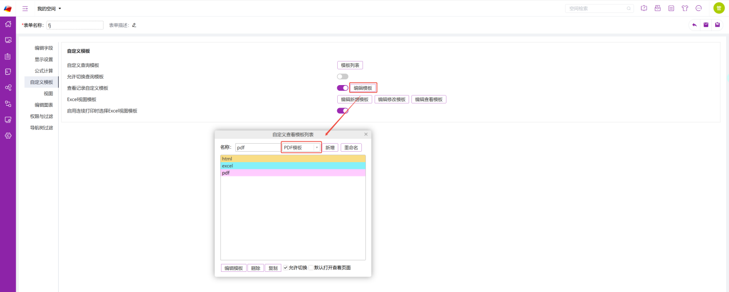
  - 编辑PDF模板
拥有表单“修改”权限的用户登录系统，打开“修改表单”页面，切换到“自定义模板”标签页，打开自定义查看模板列表，可以新增一个PDF类型的模板，并进行编辑，如下所示。
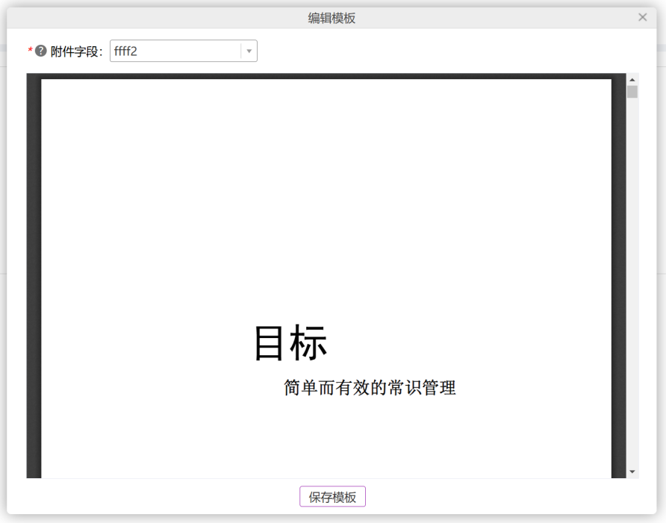
模板只需要设置一个关联的附件字段，必填。请选择当前表单里字段类型为附件且文件格式限制为pdf的字段。
选择附件字段后，可以直接预览当前表单内已有记录中修改时间最新且选中字段值不为空的记录所对应字段的第一个文件。
  - 打印PDF模板
在表单记录列表点击单条记录打印按钮，打开pdf模板打印页面，如下图所示。
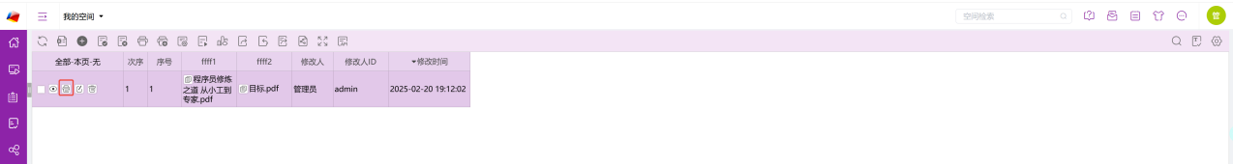
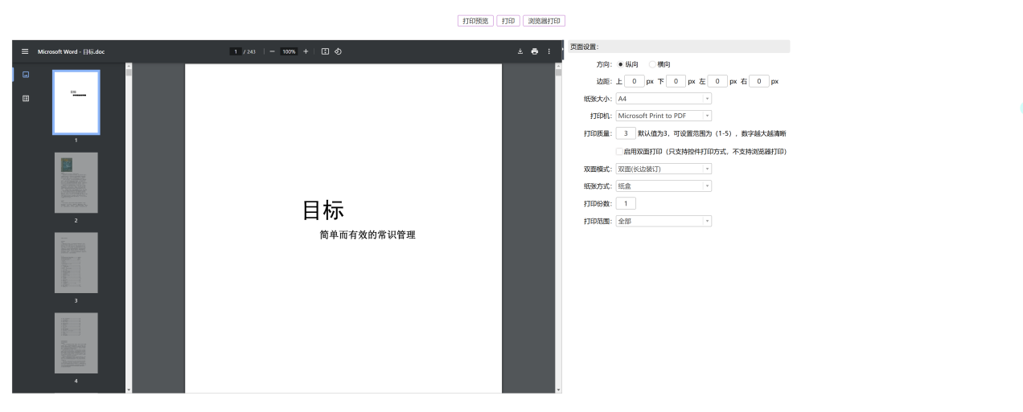
需要注意的是，pdf模板只会打印当前记录中模板字段值的第一个文件且必须是pdf。
  - 批量打印PDF模板
在表单记录列表选中多条记录，点击连续打印按钮，选中pdf模板打开打印页面，如下图所示。
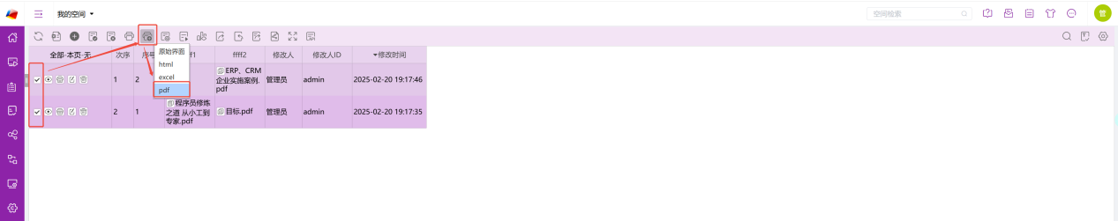
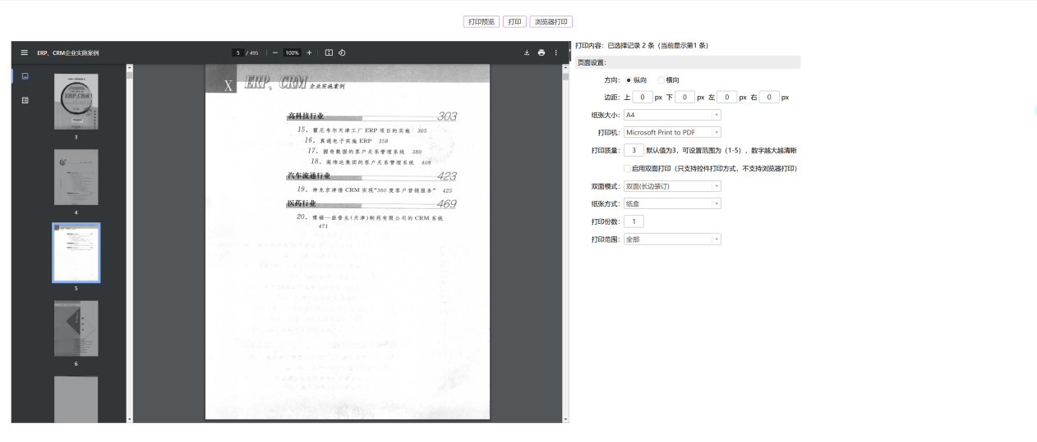
需要注意的是，pdf模板只会打印每条记录中模板字段值的第一个文件且必须是pdf。

